

UNIVERSIDAD PRIVADA DOMINGO SAVIO


1. Enlace al Repositorio
DOCENTE:
Ing. Nelson Huanca Victoria

TRABAJO:
Actividad 6: "Sprint Ready – El Gran Reset de Ingeniería"
ESTUDIANTE (S):
Josue Adhemar Mamani Huanacu
Josue Matias Arroyo Reynoso
Luis Fernando Arias Segovia

Ingeniería de Sistemas
El código fuente del Sprint 1 se encuentra disponible en la rama principal del repositorio del proyecto. Todos los commits, Pull Requests y Issues referenciados en este informe pueden ser verificados en el siguiente enlace:

Repositorio | URL
GitHub — main | https://github.com/Haxlit/Sistema-DSS-de-Ventas-de-Repuestos-Automotrices-y-Facturacion-Electronica.git
Rama producción | develop

2. Resumen de Historias de Usuario
El Sprint 1 comprometió un total de 3 Historias de Usuario correspondientes a la Épica de Seguridad y Acceso. Las tres fueron completadas satisfaciendo el 100 % de sus criterios de aceptación y cumpliendo la Definition of Done pactada en el Sprint 0.

ID | Historia de Usuario | Épica | SP | Responsable | Estado
HU-01 | Registro y autenticación de usuarios | Seguridad y Acceso | 3 | [Integrante 1] | ✔ DONE
HU-02 | Inicio de sesión con token JWT | Seguridad y Acceso | 2 | [Integrante 2] | ✔ DONE
HU-03 | Restricción de acceso al módulo DSS por rol | Seguridad y Acceso | 3 | [Integrante 3] | ✔ DONE
TOTAL STORY POINTS |  |  | 8 | 3 / 3 COMPLETADAS

No existen Historias de Usuario pendientes en el Sprint 1. El Backlog de refinamiento será actualizado con el feedback recibido durante la Demo presencial.

3. Informe de Gestión de Calidad (ISO 25010)
A continuación se presenta la evidencia objetiva de cada criterio de calidad evaluado durante el Sprint 1. El equipo desarrolló exclusivamente el backend de la API REST en Laravel Sanctum, por lo que los criterios de usabilidad (NeuroUX) serán aplicables a partir del Sprint 2 cuando se integre el frontend.

3.1 Adecuación Funcional
Criterio ISO 25010: El sistema provee funciones que cumplen las necesidades declaradas y las tareas del usuario objetivo.

HU-01 — Registro y autenticación de usuarios
Criterio de Aceptación | Método / Endpoint | Estado
Formulario exige name, email único y password con hash bcrypt | POST /api/register | ✔ Cumplido
Campo role acepta solo 'admin' o 'vendedor' (default: 'vendedor') | Validación en RegisterRequest | ✔ Cumplido
Correo duplicado → HTTP 422 con mensaje de error claro (UNIQUE) | POST /api/register | ✔ Cumplido
Contraseñas jamás almacenadas ni transmitidas en texto plano | bcrypt via Hash::make() | ✔ Cumplido

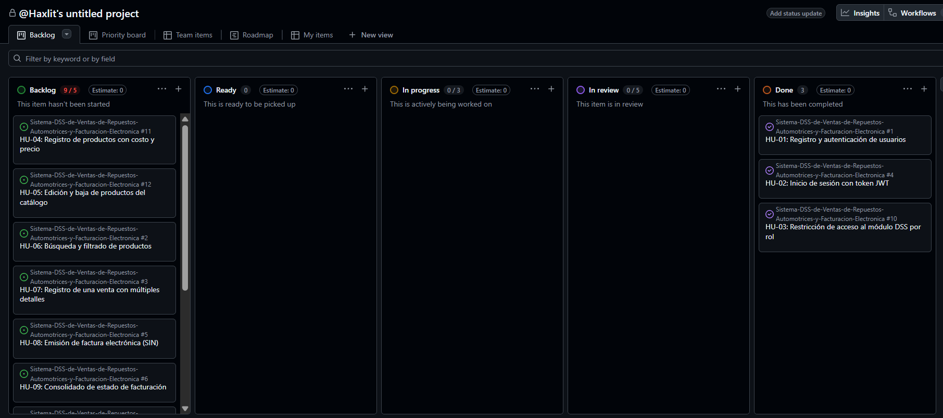

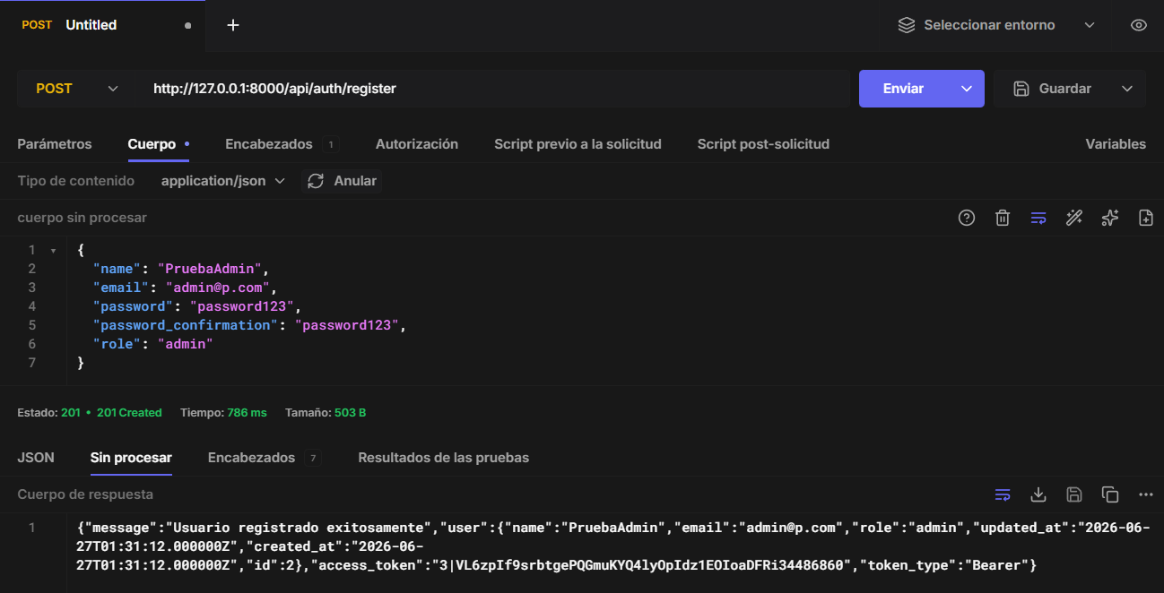

HU-02 — Inicio de sesión con token JWT
Criterio de Aceptación | Método / Endpoint | Estado
Credenciales válidas → token JWT + datos básicos (id, name, role) | POST /api/login | ✔ Cumplido
Credenciales inválidas → HTTP 401 sin revelar campo erróneo | POST /api/login | ✔ Cumplido
Token expira según config Sanctum y debe renovarse al expirar | config/sanctum.php | ✔ Cumplido
Token enviado como header Authorization: Bearer en cada request | Middleware auth:sanctum | ✔ Cumplido

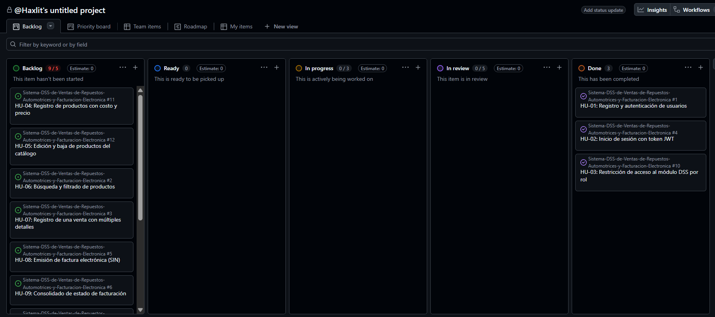

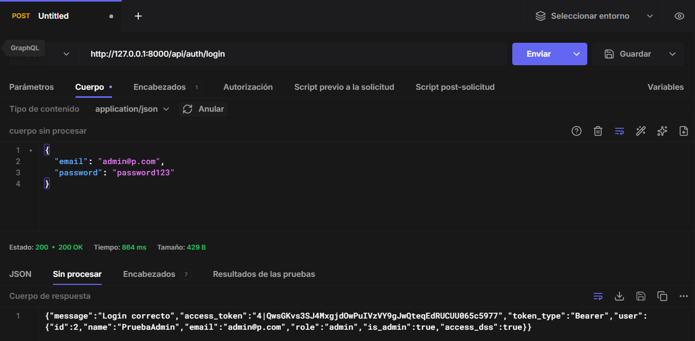

HU-03 — Restricción de acceso al módulo DSS por rol
Criterio de Aceptación | Componente | Estado
AuthMiddleware valida JWT y ejecuta assertRole(user, 'admin') antes de delegar a DashboardController | AuthMiddleware.php | ✔ Cumplido
Usuario con rol 'vendedor' en GET /api/dashboard → HTTP 403 Forbidden | GET /api/dashboard | ✔ Cumplido
Token inválido o expirado → HTTP 401 Unauthorized | Middleware auth:sanctum | ✔ Cumplido
hasAccessToDSS() en entidad User refleja la regla de negocio | User.php (Model) | ✔ Cumplido



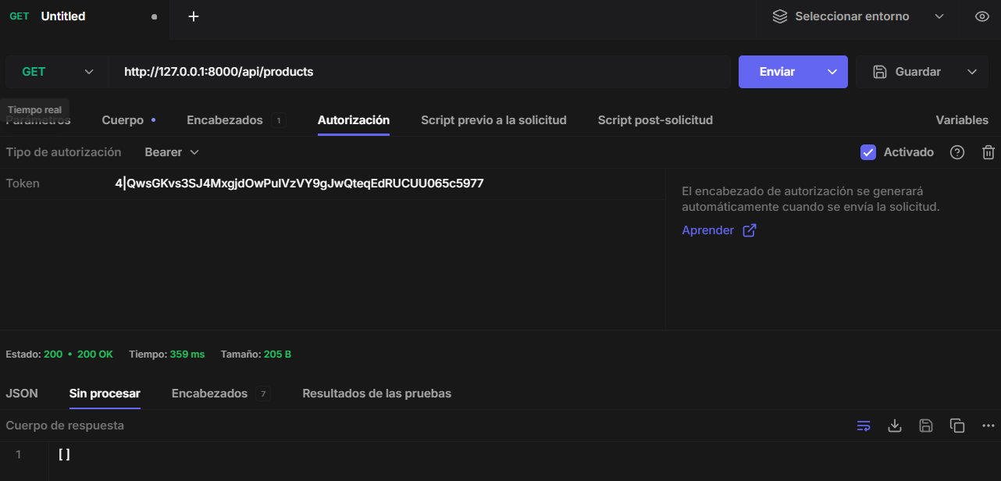

3.2 Mantenibilidad — Clean Code y Peer Review
Criterio ISO 25010: El software puede ser modificado de manera eficiente; el código es legible, revisado por pares y libre de deuda técnica innecesaria.

Cada Historia de Usuario fue integrada mediante un Pull Request independiente en GitHub. Al menos un compañero de equipo revisó y aprobó el código antes del merge a la rama principal.

HU | Pull Request | Revisor | Estado PR
HU-01 | PR #[N] — feat: registro y autenticación de usuarios | [Nombre revisor] | ✔ Merged
HU-02 | PR #[N] — feat: login con token JWT (Sanctum) | [Nombre revisor] | ✔ Merged
HU-03 | PR #[N] — feat: middleware restricción rol DSS | [Nombre revisor] | ✔ Merged

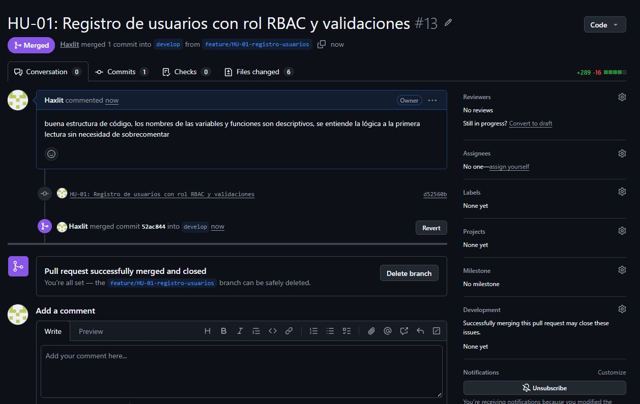

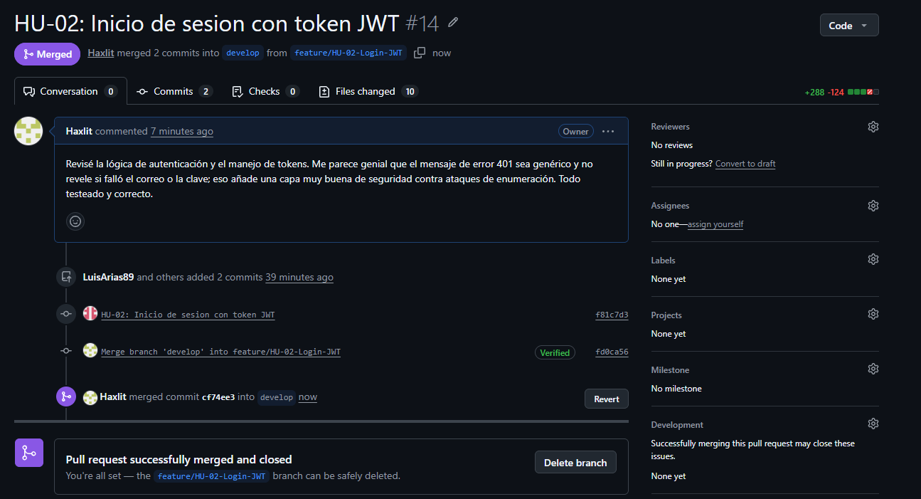

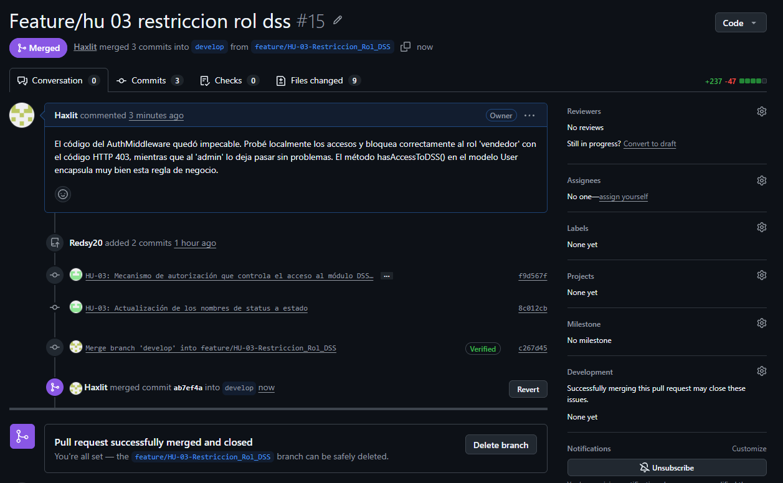

3.3 Usabilidad (NeuroUX)
Criterio | Justificación
Prueba de usabilidad con tercero | No aplicable en este Sprint.  El Sprint 1 comprometió únicamente el backend (API REST). No existe interfaz gráfica implementada. Las pruebas de usabilidad NeuroUX se realizarán en el Sprint 2 una vez que el frontend esté disponible.

3.4 Fiabilidad e Integridad de la Base de Datos
Criterio ISO 25010: El sistema mantiene su nivel de rendimiento bajo condiciones normales; la base de datos garantiza la integridad de los datos mediante restricciones a nivel de esquema.

El script de migración de Laravel incluye las siguientes restricciones aplicadas en la tabla users:

Campo | Tipo | Restricción | Propósito
Id | BIGINT UNSIGNED | PRIMARY KEY, AUTO_INCREMENT | Identificador único
name | VARCHAR(255) | NOT NULL | Nombre obligatorio
email | VARCHAR(255) | NOT NULL, UNIQUE | Evita registros duplicados
password | VARCHAR(255) | NOT NULL | Hash bcrypt obligatorio
role | ENUM | ('admin','vendedor'), DEFAULT 'vendedor' | Valores controlados por negocio

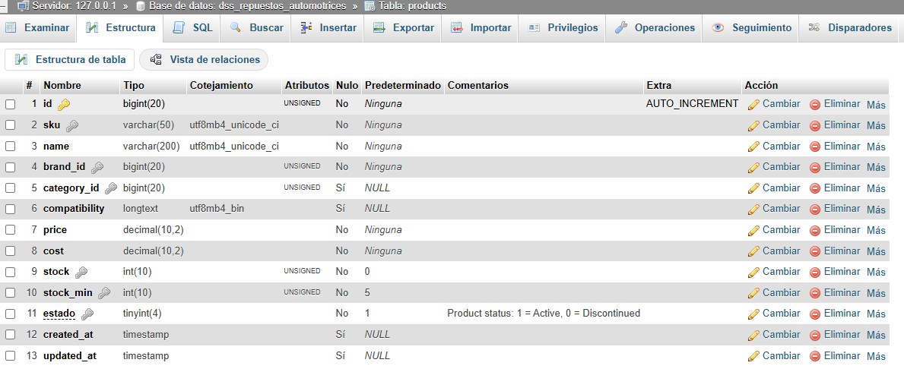

3.5 Transparencia Ágil — Kanban y Seguimiento
Criterio Scrum: El equipo mantiene visibilidad total del progreso mediante el tablero Kanban, el registro de Issues en GitHub y el seguimiento diario del avance del Sprint.



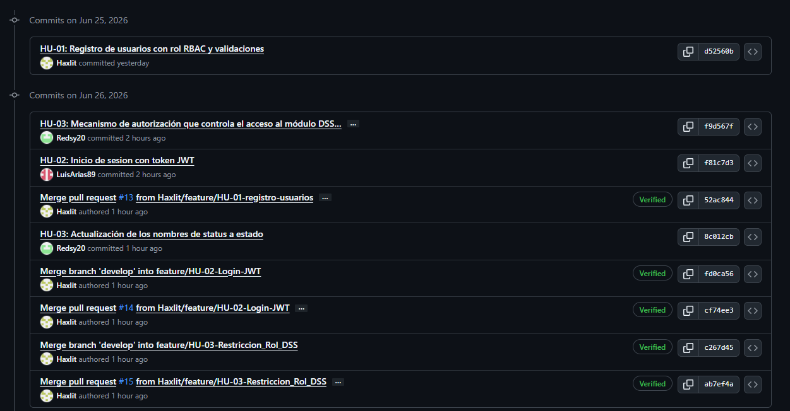

El equipo mantuvo el tablero Kanban actualizado durante todo el Sprint. Cada Issue fue cerrado al momento de completar la HU correspondiente, garantizando la trazabilidad entre el código (commits/PR) y los requerimientos.

4. Verificación de la Definition of Done (DoD)
La siguiente tabla demuestra el cumplimiento de cada criterio de la DoD pactada en el Sprint 0 para las tres Historias de Usuario entregadas.

Criterio DoD | Descripción | HU-01 | HU-02 | HU-03
Linter | Código sin errores de formato/estilo según herramienta configurada | ✔ | ✔ | ✔
Pruebas | Funcionalidad probada en entorno de integración; pasa todas las pruebas unitarias/integración | ✔ | ✔ | ✔
UML | Diagrama de secuencia actualizado y subido a la carpeta /docs | ✔ | ✔ | ✔
Revisión de par | Código aprobado por al menos un compañero mediante Pull Request en GitHub | ✔ | ✔ | ✔
Criterios de aceptación | 100 % de los criterios de aceptación definidos en la HU cumplidos | ✔ | ✔ | ✔
Documentación | README y documentación técnica actualizados con los cambios realizados | ✔ | ✔ | ✔

5. Reflexión de Impacto — ODS 8 y ODS 9

ODS | Impacto del Incremento Sprint 1
ODS 8  Trabajo decente y crecimiento económico | El incremento entregado en el Sprint 1 establece la base de un sistema de acceso seguro y diferenciado por roles para el personal del negocio de autopartes. Al garantizar que únicamente los administradores accedan al módulo analítico (DSS) y los vendedores operen exclusivamente en el módulo operativo, el sistema reduce errores por acceso no autorizado y permite que cada trabajador se enfoque en las tareas propias de su rol. Esto contribuye directamente a la productividad laboral del negocio, reduce fricciones operativas y sienta las bases para un crecimiento económico sostenible del negocio local alineado con el ODS 8.
ODS 9  Industria, innovación e infraestructura | La implementación de una API REST con autenticación mediante tokens JWT (Laravel Sanctum) representa la adopción de infraestructura tecnológica moderna para un negocio del sector automotriz que históricamente opera con procesos manuales o sistemas desactualizados. El uso de estándares abiertos (OAuth-like, bcrypt, ENUM constraints) y prácticas de ingeniería de software (Clean Code, Peer Review, pruebas automatizadas) introduce innovación tecnológica real en un contexto empresarial local. Este avance es coherente con el ODS 9, que promueve el desarrollo de infraestructura resiliente e inclusiva y el fomento de la innovación en la industria.

